Математика 6 класс

Тема: Решение линейных неравенств с одной переменной
Цель:
Рассмотреть решение линейных неравенств с одной переменной.
Задачи:
Уметь находить решение линейного неравенства и изображать множество его решений на числовой прямой, записывать множество решений неравенства в виде числового промежутка.
Добиваться прочных знаний по теме и умений применять их для решения упражнений.
Способствовать развитию мышления учащихся, привитию интереса к изучаемому материалу.
Оборудование: дидактический материал, презентация, лист успеха, жетоны, музыка, стикеры, мел цветной
Методы обучения: словесный, наглядный, метод практической работы

Ход урока

I .Орг. момент
2. Целевая и тематическая установка урока.
(звучит музыка)- релаксация
Добрый день! На сегодняшнем уроке давайте установим правила, которыми мы все будем пользоваться в течение следующих 45 минут.
- Искренность
-Активность
-Открытость
-Не перебиваем
-Можем дополнять
- Помогаем в сложной ситуации.
Этим правилам мы сегодня следуем все.
Я предлагаю начать с того, что каждый из вас по очереди назовет свое самое лучшее качество, начинающиеся на ту же букву, что и имя..
Безусловно, в каждом из нас есть много хорошего!
Я желаю вам успеха.

Девиз: «Дорогу осилит идущий, а
математику - мыслящий»

Ребята, на сегодняшнем уроке выполняя задания, вы будете заполнять лист УСПЕХА. Подпишите его и ознакомьтесь с его содержанием. Поставьте оценку по домашнему заданию. Запишите сегодняшнее число, классная работа.
2. Актуализация основных знаний учащихся.
А) Мозговой штурм
1. Какое уравнение называется линейным уравнением с одной переменной?
2. Какие числовые промежутки вы знаете?
3. Что называется пересечением числовых промежутков?
4. Что называется объединением числовых промежутков?
5. Если неравенства записываются знаками < или >, то их называют…?
6. Если неравенства записываются знаками ≤ или ≥, то их называют
В) устно:
Сравните выражения
а> в
4-а 4-в
-9а -9в
а-6 в-6
1/а 1/в
3а 3в
а/4 в/4
Г) «Найди ошибку!»

х>9 у<3,5 m> -2
Д) сам-но (7 мин)
Работа в разноуровневых группах:
1) Изобразите геометрическую модель промежутков:
[-2; $+∞$ )
(4; 7)
(-1; 2)
($−∞$; -5)
2) Какие неравенства и промежутки соответствуют геометрическим моделям

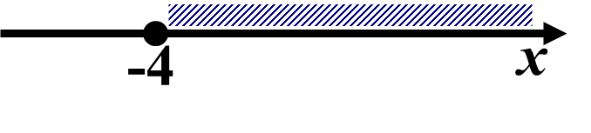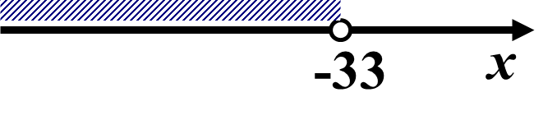
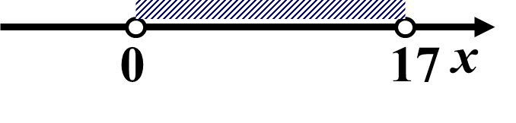
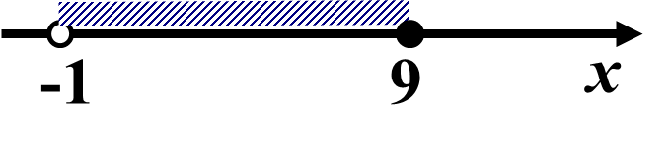
3) Найти пересечение и объединение числовых промежутков
(-4; 2) ∩ (-7; -1]= (-4; -1]
(-4; 2) U (-7; -1]= (-7; 2)
($−∞$ ; 5] ∩ (-4; $+∞$)∩ [-2; 9]=[-2; 5]
($−∞$ ; 5] U (-4; $+∞$) U [-2; 9]=($−∞$; $+∞$)
Критерии оценки:
«5»- правильно выполнено 3 задания
«4» - правильно выполнено 2 задания
«3» - правильно выполнено 1 задание
Это интересно (сообщение ученика)
Числовые промежутки применяются не только в математике, но и в разных областях географии, истории, литературе и в обыденной жизни. Если рассмотреть человека как числовую прямую, то в нем есть как отрицательные, так и положительные привычки. С отрицательными необходимо бороться, а положительные преумножать. Для этого необходимо заниматься спортом, вести здоровый образ жизни.
Учитель: Что значит вести здоровый образ жизни? Ответы учащихся

- Изучение нового материала.
На сегодняшнем уроке мы рассмотрим линейные неравенства с одной переменной, будем решать линейные неравенства.
Запишем тему урока
Ключевое слово урока «Неравенство»
На казахском языке «Теңсіздік»
На английском языке « Inequality» (ин экволити)

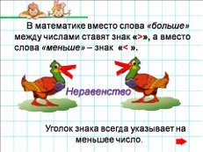

- Какие из данных выражений являются линейными неравенствами?

1) а х ² ≥ в
2) а х < в
3) а х² + х ≤ в
4) х² = в
5) а х = в
6) а х + х² ≥ в
7) а х > в
где а и в – некоторые числа

Линейными неравенствами с одной переменной называются неравенства вида а х > в или а х < в, где а и в некоторые числа, х – переменная.
Например, 5х-2<8, х-3>5, 2х ≤ 3, 3х+5≥ 21-х
Решением неравенства с одной переменной называется значение переменной, которое обращает его в верное числовое неравенство.
Решить неравенство - это значит найти множество его решений или доказать, что их нет.
Неравенства, множество решений которых совпадают, называются равносильными.
Рассмотрим примеры
Физкульминутка.
№ 1024(1) -устно
Являются ли решениями неравенства 9-2х>12 значения х, равные -3
№ 1025(1,2)

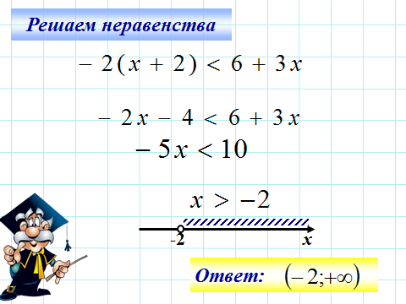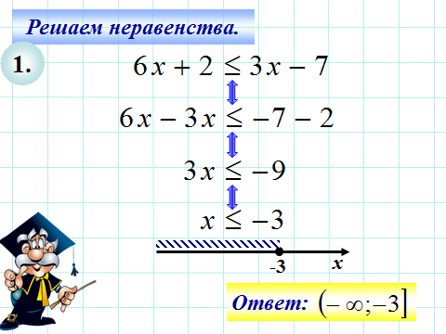
Давайте попробуем составить алгоритм решения неравенства.
Работа в группе
Учащиеся составляют алгоритм решения неравенства по аналогии с уравнением .
Алгоритм решения линейных неравенств
- Выполнить тождественные преобразования в какой- либо части неравенства или в обеих его частях.
- Перенести слагаемые, содержащие неизвестное, в левую часть, а слагаемые, не содержащие неизвестное, в правую.
- Привести подобные слагаемые.
- Разделите обе части полученного неравенства на коэффициент перед неизвестным.
- ВНИМАНИЕ: если коэффициент положительный, то знак оставить без изменения; если отрицательный, то знак неравенства изменить на противоположный.
- Записать множество решений неравенства в виде числового промежутка.
Закрепление нового материала.
1028(3) – кол-но
Историческая справка о возникновение знаков неравенства(ученик)
Домашнее задание № 1025(3,4) 1026(2,4) 1028(2,4,6)
III. Итоги урока
Рефлексия (закончить предложения)
- Сегодня я узнал….
- Было интересно….
- Было трудно…..

- Отметь на числовой прямой промежуток как ты провел урок
0°
-50 °
-100 °
+50 °
+100 °
«закипел»
«равнодушен»
«примерз»

Стикеры сделать на доску для итога урока

Желаю вам быть целеустремленными. кто хочет много достигнуть, должен ставить высокие требования.

